**Préparation TP2**

Pour ce TP on a décidé d’utiliser LTSpice afin de réaliser les simulations des montages pour représenter le signal en sortie Vs.

*Pour les 2premières simulations, une résistance de 10kΩ a été placée au lieu de 100kΩ

* 1. Diode en série

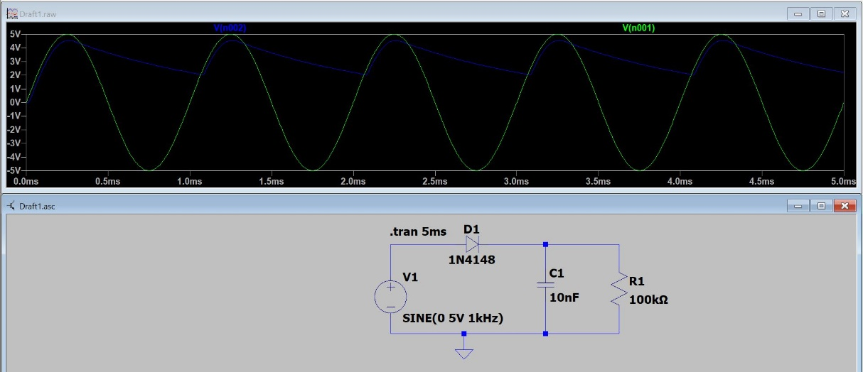

Ve est représenté en vert et Vs et bleu.

* 1. Diode en série et condensateur de filtrage

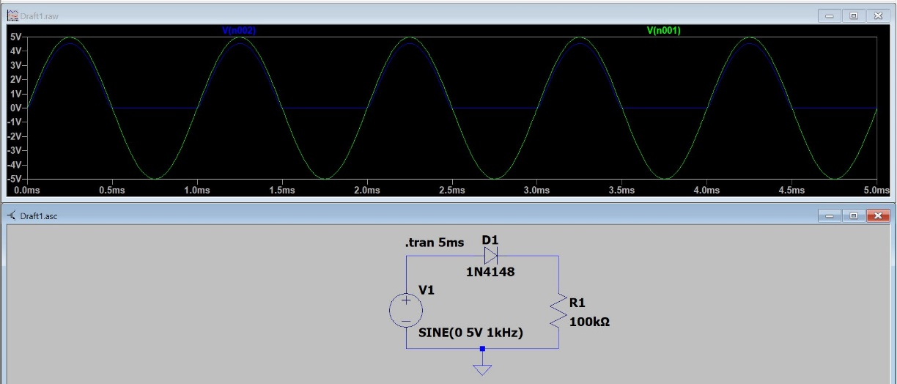

Ve est représenté en bleu et Vs et vert.

Le condensateur se charge lorsque la diode est passante et Vs suit alors la sinusoïde.

Lorsque la diode est bloquante le condensateur se décharge dans la résistance étant donné que la diode bloque le courant.

Ce circuit agit comme un filtre gardant uniquement l’amplitude max de Ve ce qui explique la forme obtenue pour Vs.

* 1. Diode en parallèle

Ici Ve est en vert et Vs en bleu.

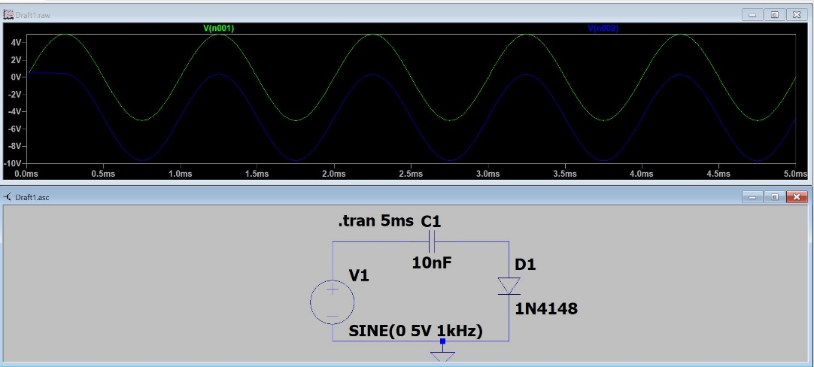

Quand la diode est passante le condensateur se charge et lorsque la diode est bloquante le condensateur ne peut pas se décharger ce qui explique la forme de Vs avec Vs = Ve + Vcondensateur.

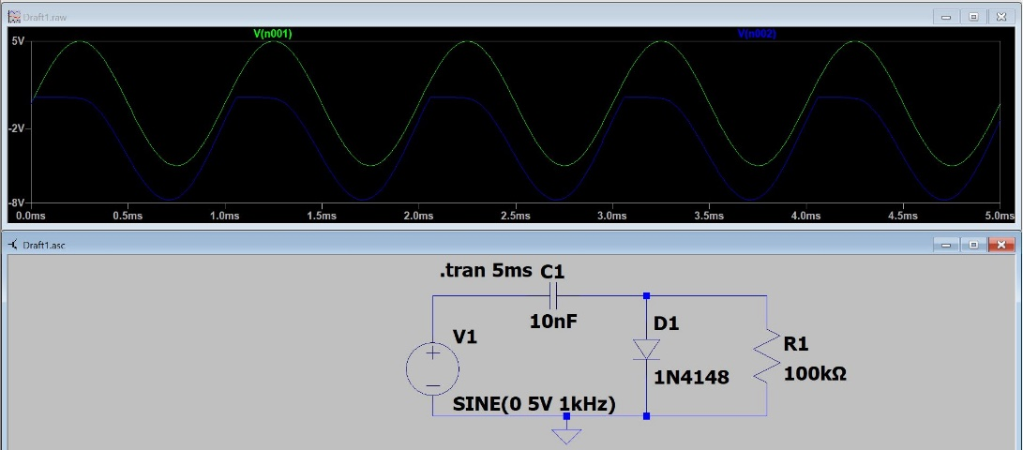

Avec une résistance de charge le condensateur se décharge quand la diode est bloquante, ce qui explique l’aplatissement de la courbe pour Vs.

* 1. Diode en écrêtage

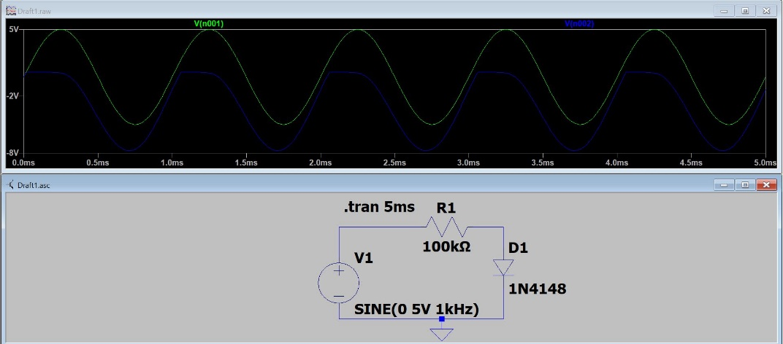

Ve est en vert et Vs en bleu.

Ici la forme de Vs s’explique par le sens de la diode. Ici elle est dans le sens positive et influence l’écrêtage. V0 influence la valeur du seuil d’écrêtage.

* 1. Mesure d’une valeur crête

Ve en vert et Vs en bleu.

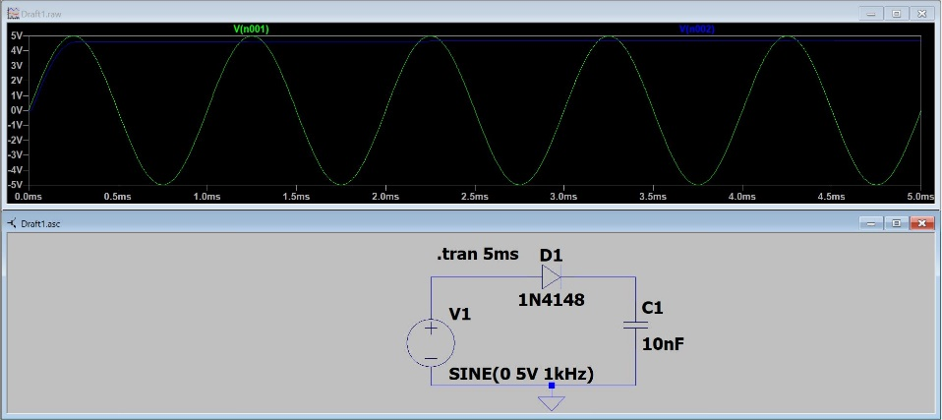

Le condensateur se charge jusqu’à stagner à sa valeur max qui donne le signal en sortie Vs.

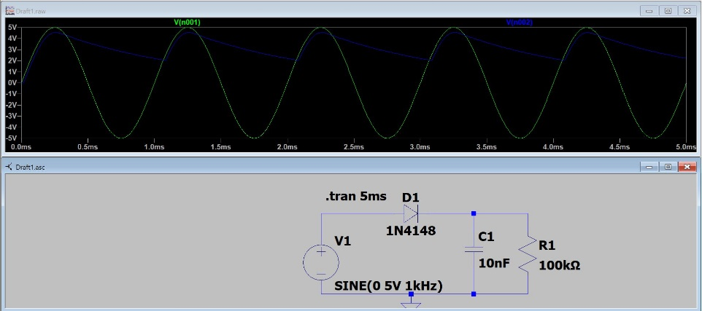

Avec une résistance de charge, le condensateur se charge et se décharge en osmose avec la diode ce qui explique la forme de Vs.

* 1. Régulation avec charge fixe

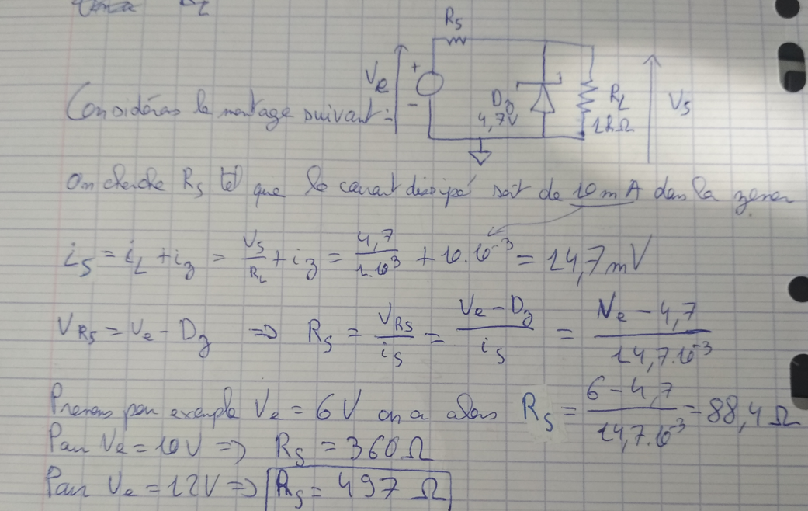

* 1. Régulation avec charge variable

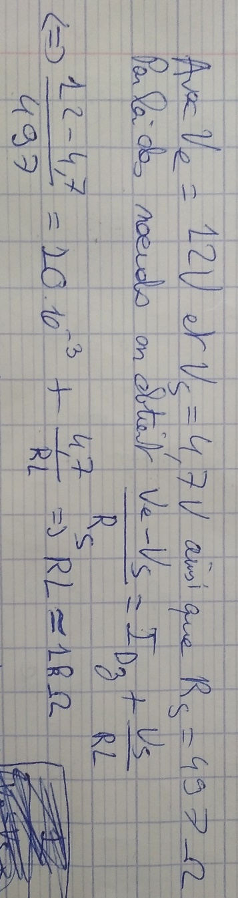

**TP2**

3.1

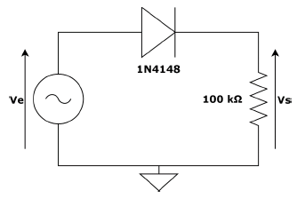

On réalise ce montage en fixant Ve à 5V.

On observe d’abord sans sonde, avec un câble coaxial :

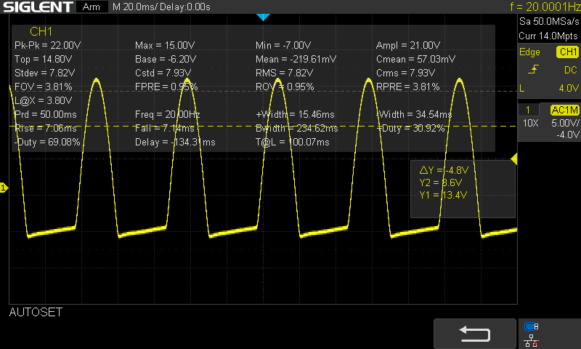-Pour 20Hz on obtient

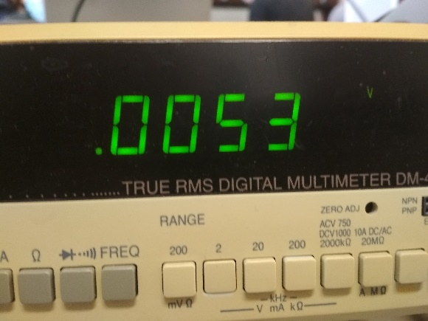

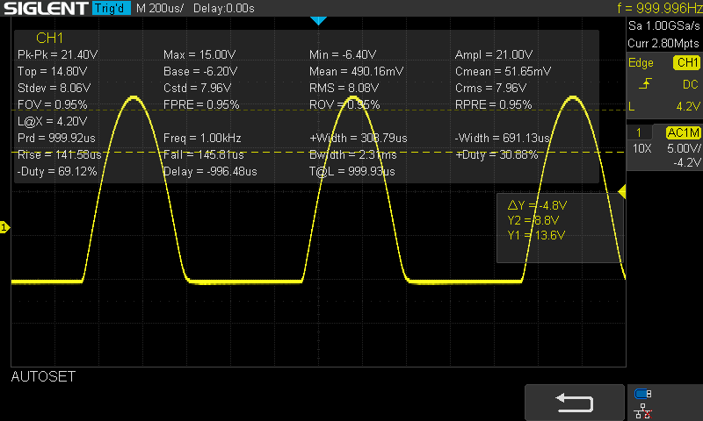-Pour 1kHz on obtient

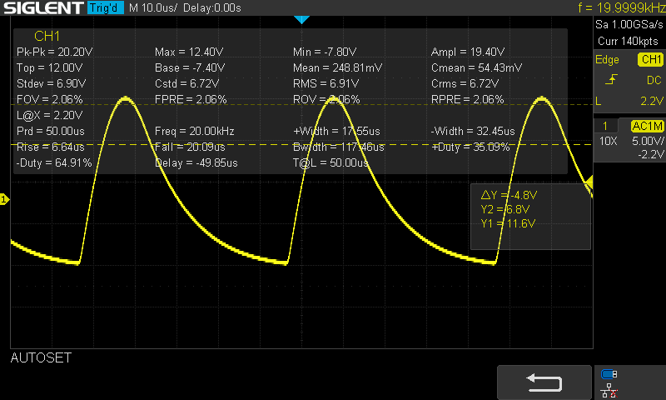-Et pour 20kHz on obtient

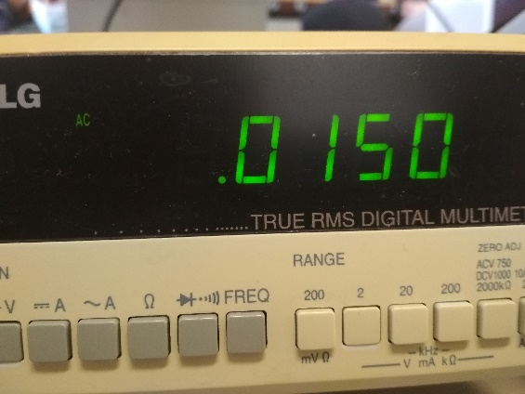

On a mesuré ici la valeur efficace et non pas la valeur moyenne.

On remarque que de 20Hz à 1kHz comme à 20kHz la valeur change, cela est dû à la diode car même avec une sonde on aurait le même résultat.

Cette différence est probablement due au montage, et notamment à la diode.

La diode est un composé électronique qui peut voir son fonctionnement perturbé par de hautes fréquences.

On pourrait utiliser un condensateur pour filtrer les hautes fréquences et éviter ce problème, mais aussi utiliser une sonde pour maximiser la réduction de signaux parasites.

3.2

On refait le même montage, mais en y ajoutant un condensateur en parallèle.

A l’aide d’une sonde on mesure Ve et Vs, et avec C = 10nF

-Pour 20Hz on obtient

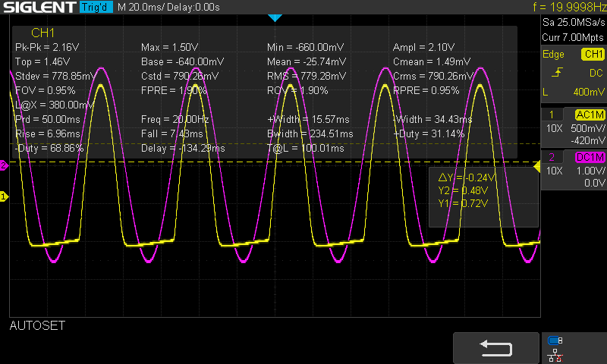

On a alors Vcrête = 1.8V

-Pour 1kHz on obtient

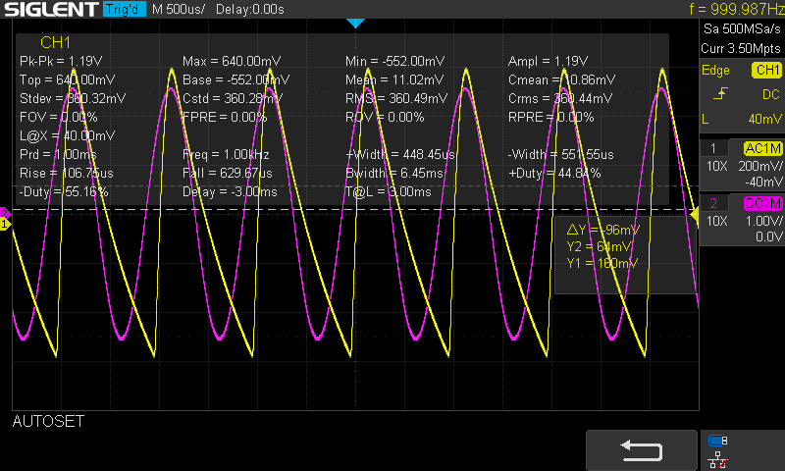

Vcrête = 1.9V ; On remarque que Vs est plus grand que Ve

-Et pour 20kHz on obtient

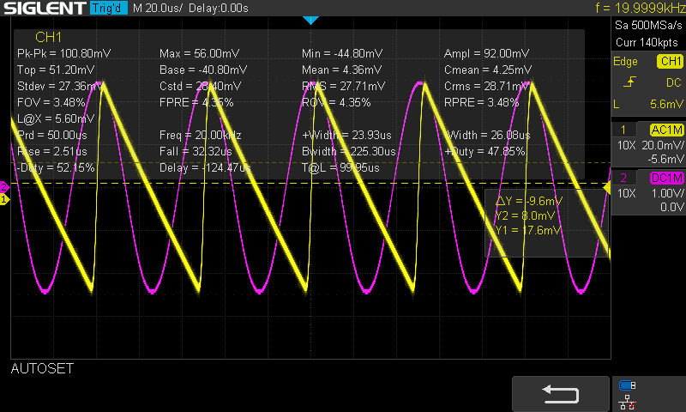

Vcrête = 50.4mV On remarque que Vs=Ve en tension

On voit pour les 3 courbes que le condensateur se charge puis se décharge.

On fixe la fréquence à 1kHz et on modifie la valeur de C

-Pour C = 100nF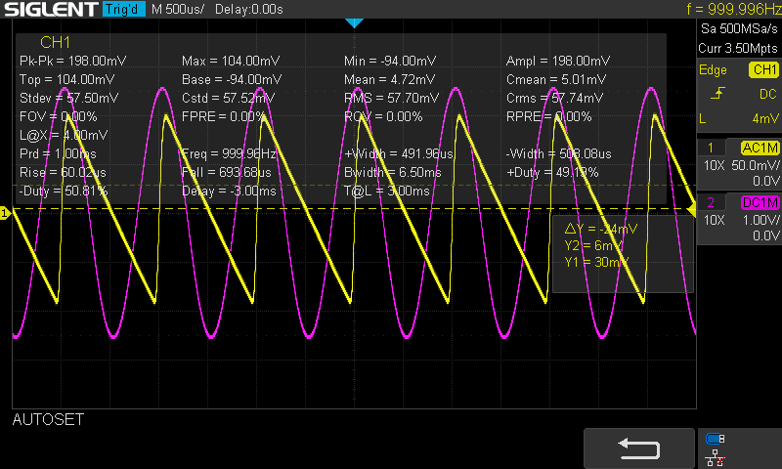

Ici le condensateur se charge et se décharge rapidement. Il se trouve centré par rapport à Ve, laissant passer en dessous et au-dessus d’une certaine tension.

-Pour C = 1µF

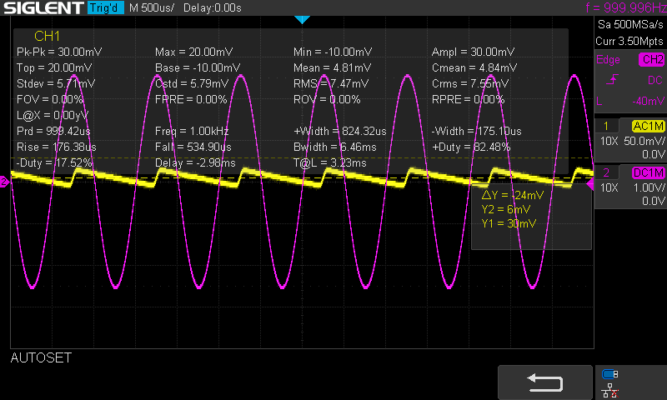

Ici on voit que c’est plus aplati et qu’on coupe moins de tension d’entrée.

On en conclut que plus la valeur de C est grande, plus il met de temps à se décharger.

Pour obtenir un filtrage il faudrait jouer sur les valeurs de R et C afin qu’elles ne soient ni trop grandes (signal continu mais C ne se décharge pas assez rapidement), ni trop petites (Vs n’aura pas la bonne amplitude).

3.3

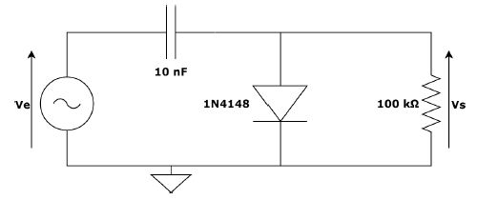

Dans un premier temps on réalise ce montage sans la résistance de charge, puis on l’ajoute.

On fixe la fréquence à 1kHz.

Sans RL résistance de charge on obtient : 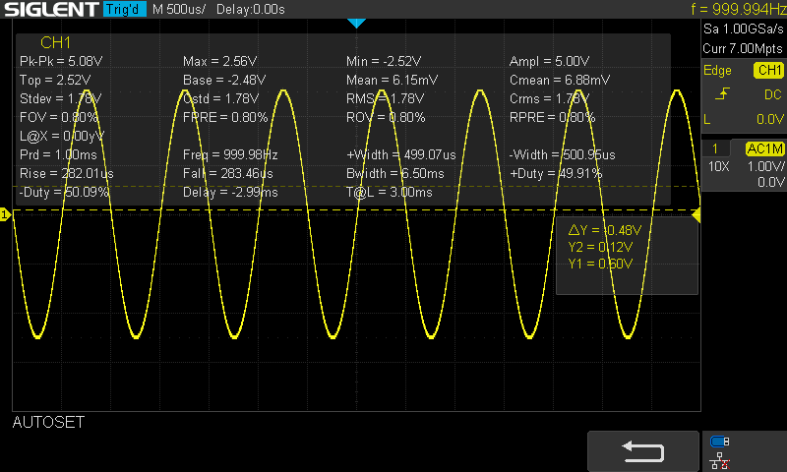

Avec RL résistance de charge on obtient :

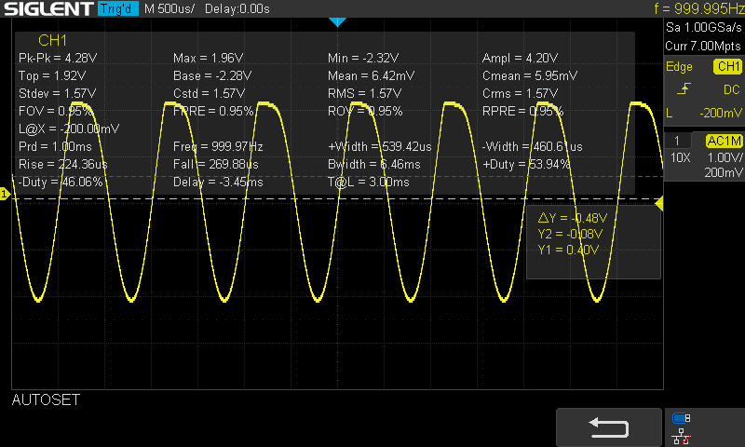

Avec diode sens inversé :

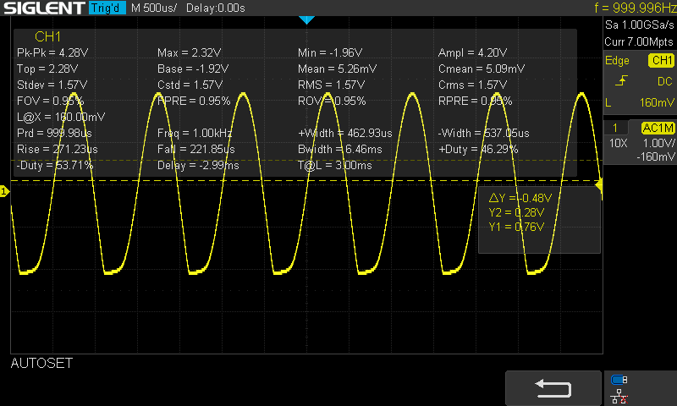

Lorsque la diode est passante, C se charge et quand la diode est bloquante, il se décharge.

Sans résistance de charge il se décharge trop rapidement pour être observé à l’œil nu mais avec une résistance de charge assez grande, on commence à voir sur la crête de Vs un écrêtage.

La diode branchée en sens inverse donne le même résultat, mais en sens inverse, quand la diode était passante, elle est maintenant bloquante et inversement.

3.4

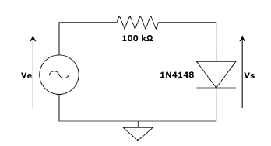

On applique un tension sinusoïdale Ve de fréquence 1kHz d’amplitude 5V.

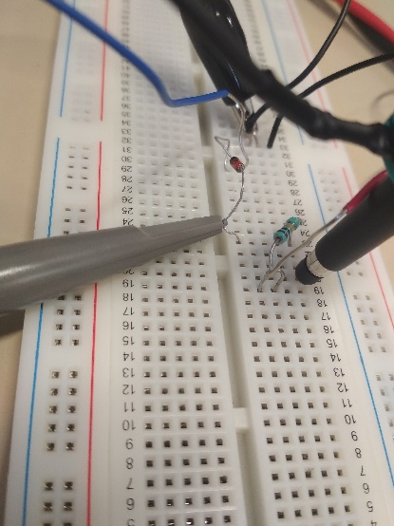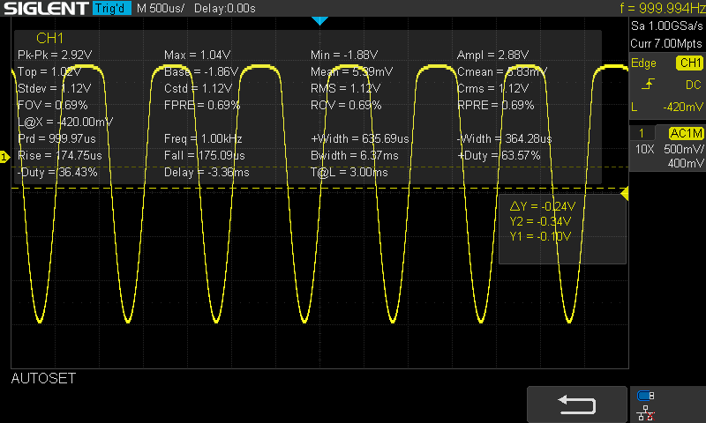

On décide ensuite de câbler le premier circuit :

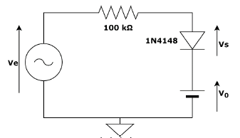

On laisse Ve à une fréquence de 1kHz et 5V d’amplitude et on teste avec 3 valeurs différentes de V0 :

Pour V0 = 0.1V

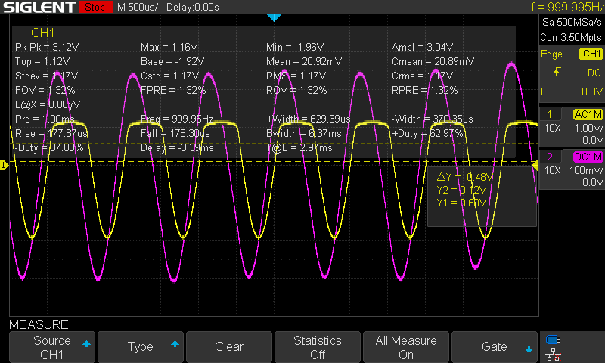

Pour V0 = 1V

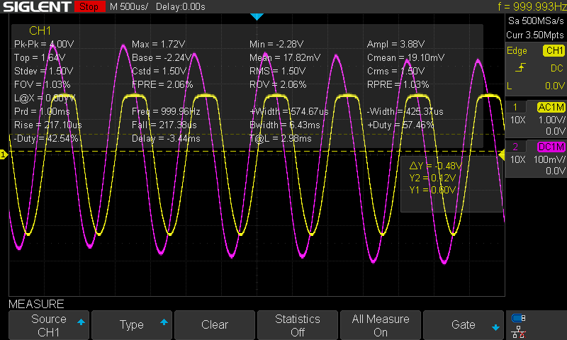

Pour V0 = 2.5V

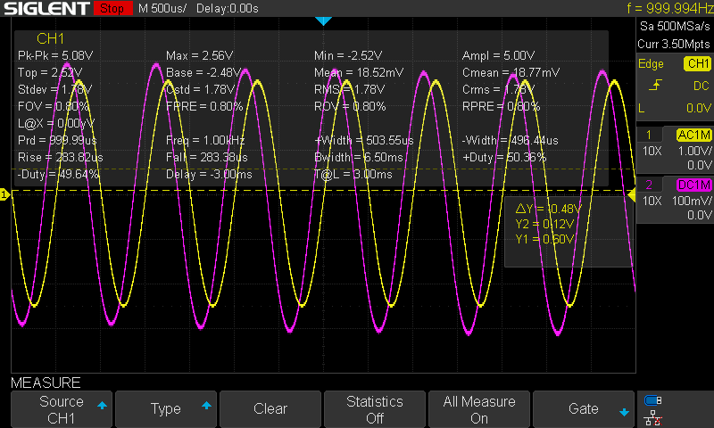

On remarque que plus la tension appliquée V0 est grande, plus la valeur d’écrêtage est grande, son seuil est plus élevé.

On peut alors jouer sur cette valeur de tension afin d’obtenir un signal écrêté comme on le souhaite.

3.5

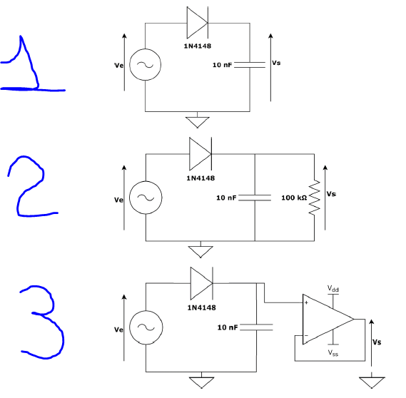

On réalise les circuits 1, 2 et 3 ci-dessus avec pour fréquence Ve à 1kHz et on observe la sortie Vs.

Pour le circuit 2 on obtient :

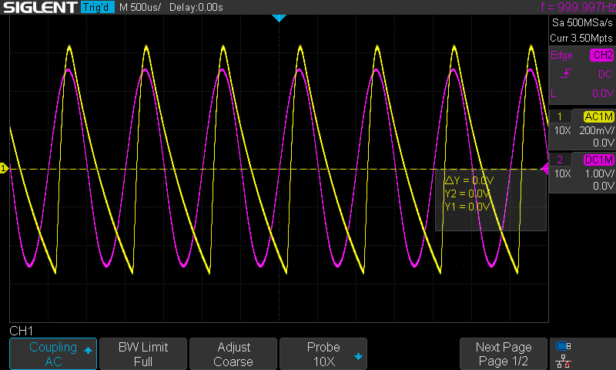

Pour le circuit 3, avec l’AOP (modèle T082), on obtient : 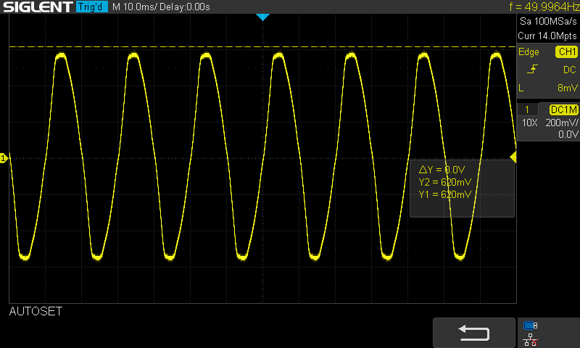

Pour le circuit 1 on n’observe rien sauf un « bruit » parasite car le condensateur se décharge trop rapidement pour être observé.

Avec une résistance de charge (circuit 2) il se décharge moins vite et tient plus longtemps, on observe bien ce phénomène.

Mais comme vu précédemment, les résistances de charges sont limitées au niveau des choix, avec RC trop grand ou trop petit on se retrouve confronté à un problème.

On remplace cette résistance de charge par un AOP et on a alors une impédance supplémentaire qui permet de réguler la tension. Cependant la valeur de sortie diffère de la tension crête car l’AOP n’est pas parfait. Il faudrait ajouter un 2ème AOP pour pallier ce problème.

4.1

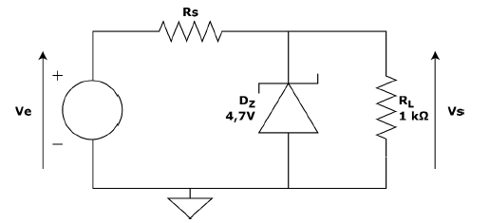

On réalise ce montage avec RL = 1kΩ

Puissance dissipée = DZ*IZ = 4.7*10.10^-3 = 0,047 = 47mW < 400mW la condition est respectée.

On a testé pour 5 valeurs :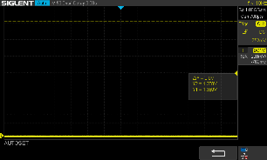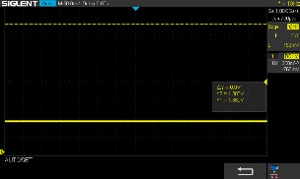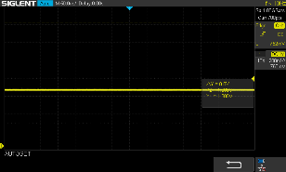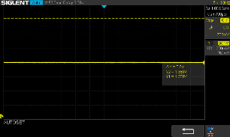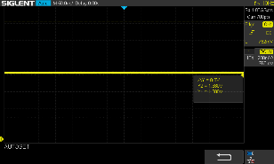

0.1V 0.5V 1V 5V 10V

On peut alors faire un graphique :

En dessous de 4,7V la tension augmente proportionnellement et à 4,7V, soit la tension de la diode Zener, la tension augmente beaucoup moins rapidement jusqu’à stagner un peu en dessous de 5V.

Ce qui justifie l’allure de la courbe obtenue.

4.2

On relève la tension de sortie pour différentes valeurs de RL :

Pour RL = 47Ω Pour RL = 500Ω Pour RL = 1,8kΩ

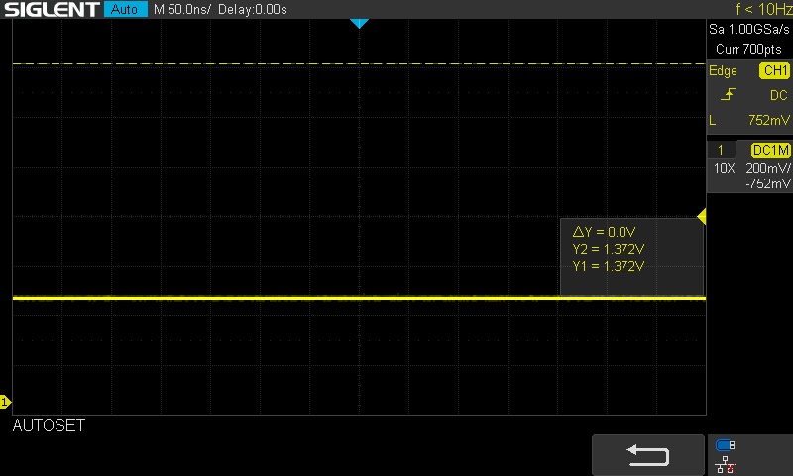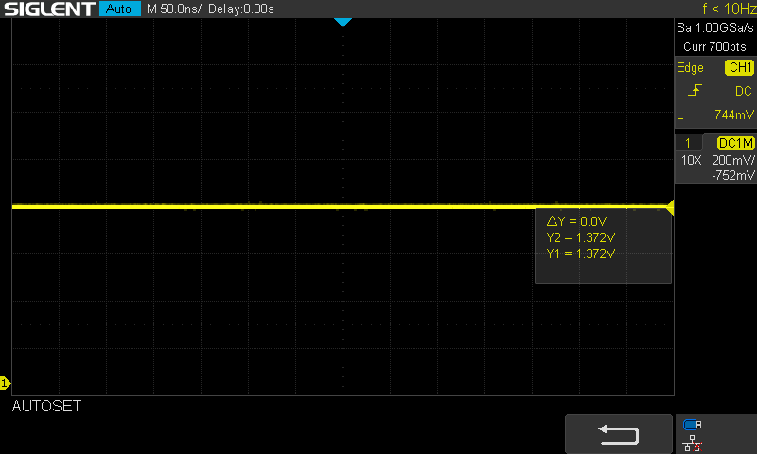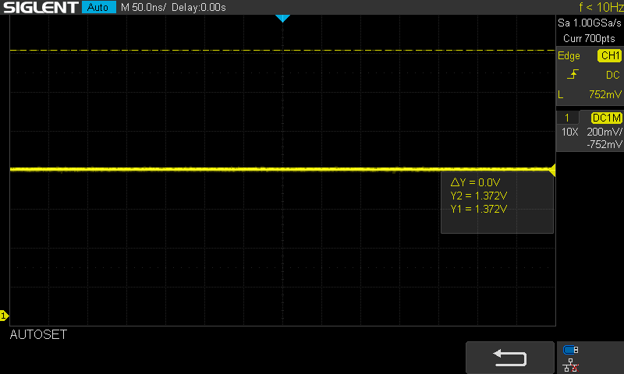

Vs = 3.23V Vs = 4.54V Vs = 4.69V

On voit que plus la résistance est faible, plus la tension en sortie est faible. Néanmoins elle stagnera à 4.7V, étant limitée par la diode (4.7V).

4.3

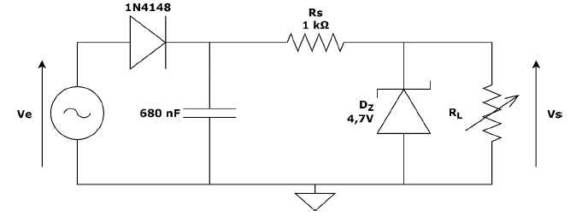

On a fixé la fréquence à 1kHz et pour RL = 1kΩ on obtient :

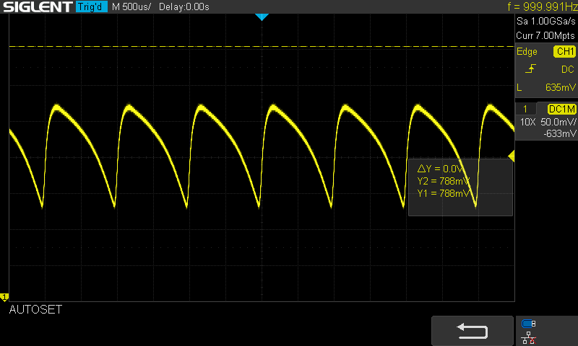

De même pour RL = 10kΩ on obtient :

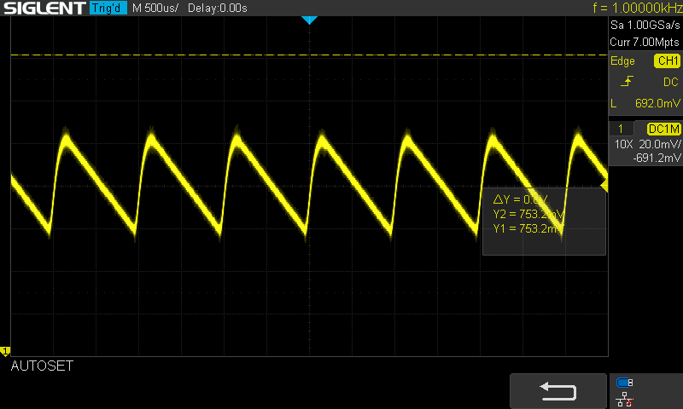

On remarque que le signal obtenu est plus stable qu’avant, on en conclut donc qu’avec une résistance de charge plus élevée le signal est plus stable, d’où l’intérêt d’utiliser une diode Zener avec un condensateur et une résistance de charge.